МИНЦИФРЫ

ФГБОУ ВО СибГУТИ

Кафедра прикладной математики и кибернетики

Расчетно-графическая работа.

Вариант 1.

Выполнил: студент 2 курса группы ИП-017

Гончаров Александр Романович

Преподаватель:

Милешко Антон Владимирович

*Новосибирск, 2022*

Оглавление

1. Исследование предметной области и создание ER диаграммы 3

2. Перевод ER диаграммы в реляционную модель, создание и заполнение БД 4

# Исследование предметной области и создание ER диаграммы

Есть сущность турнир. Он состоит из Матчей. Каждый матч играется двумя командами (домашняя и гостевая). Также в каждом матче есть состав игроков. И каждый такой игрок обладает статистикой за матч. Исходя из статистики Игрок-Матч можно узнать статистику Игрок-Сезон и Команда-Сезон. Каждый турнир проходит в какой-либо стране, и каждый игрок из какой-то страны (при этом страна игрока и страна турнира могут отличаться)

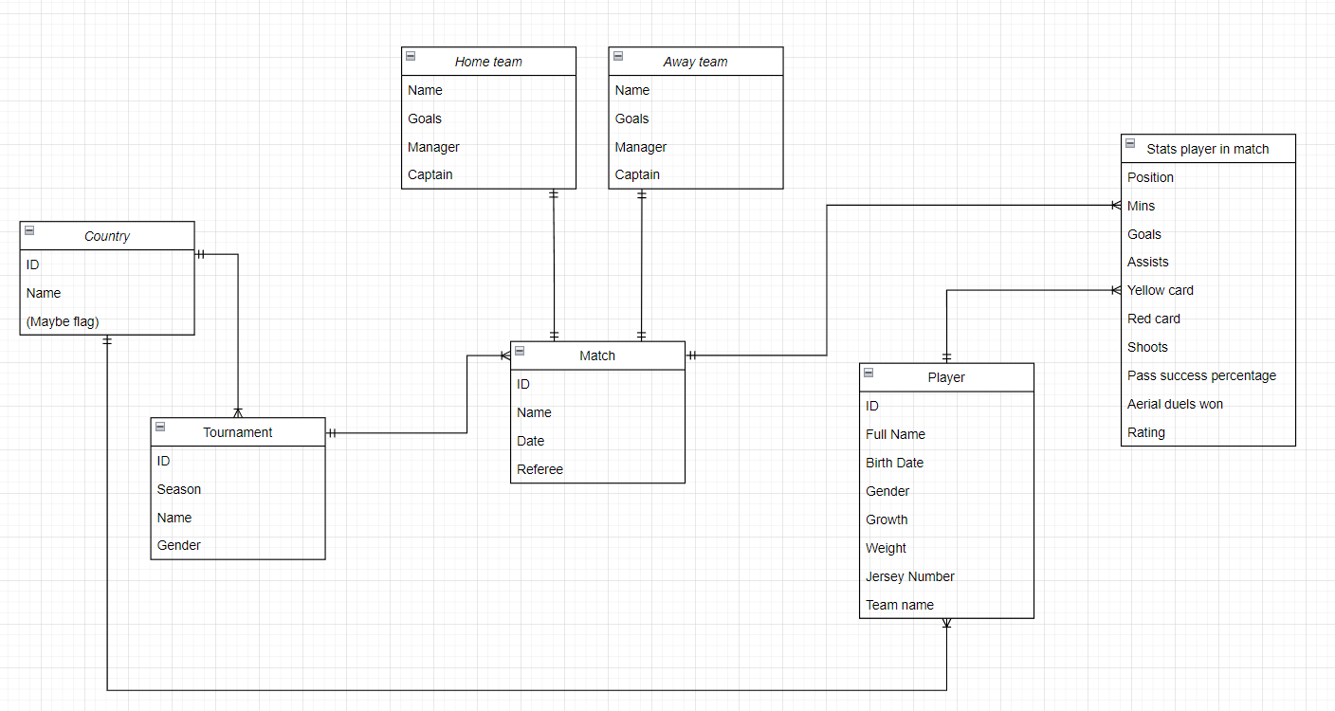

После изучения источников информации была составлена ER диаграмма, в которой отображены 7 сущностей:

* Country
* Tournament
* Match
* Player
* Stats player in match
* Home team
* Away team

В этой диаграмме отображены следующие связи:

* Tournament - Country, многие к одному, турнир проходит в какой-то одной стране, страна может проводить множество турниров.
* Match – Tournament, многие к одному, матч проходит в одном турнире, турнир проводит несколько матчей.
* Stats player in match – Match, многие к одному, статистика записана за один определённый матч, за матч может быть написано много статистик.
* Stats player in match – Player, многие к одному, статистика записана за определённого игрока, игрок может иметь несколько статистик.
* Player – Country, многие к одному, игрок может быть из одной страны, в стране могут родиться много игроков.
* Home team – Match, один к одному, в матче только одна домашняя команда, домашняя команда участвует только в одном матче.
* Away team – Match, один к одному, в матче только одна гостевая команда, гостевая команда участвует только в одном матче.

# Перевод ER диаграммы в реляционную модель, создание и заполнение БД